8 Cách Sử Dụng Vỏ Cam, Quýt Trong Làm Vườn

Mục lục

[1. Phân hữu cơ](https://www.yeutrongcay.com/8-cach-su-dung-vo-cam-quyt-trong-lam-vuon-272.html)

[2. Thuốc trừ sâu tự nhiên](https://www.yeutrongcay.com/8-cach-su-dung-vo-cam-quyt-trong-lam-vuon-272.html)

[3. Đuổi chó và mèo](https://www.yeutrongcay.com/8-cach-su-dung-vo-cam-quyt-trong-lam-vuon-272.html)

[4. Tạo mùi hương dễ chịu lọc không khí](https://www.yeutrongcay.com/8-cach-su-dung-vo-cam-quyt-trong-lam-vuon-272.html)

[5. Làm chua đất](https://www.yeutrongcay.com/8-cach-su-dung-vo-cam-quyt-trong-lam-vuon-272.html)

[6. Thoát khỏi sự sâm nhập của kiến](https://www.yeutrongcay.com/8-cach-su-dung-vo-cam-quyt-trong-lam-vuon-272.html)

[7. Làm vật dụng ươm cây](https://www.yeutrongcay.com/8-cach-su-dung-vo-cam-quyt-trong-lam-vuon-272.html)

[8. Đuổi muỗi](https://www.yeutrongcay.com/8-cach-su-dung-vo-cam-quyt-trong-lam-vuon-272.html)

Nếu bạn có vỏ còn sót lại của chanh hoặc cam, quýt? Đừng vứt bỏ chúng, chúng rất hữu ích với vườn cây của bạn đó.

**Dưới đây là 8 cách sử dụng vỏ cam, quýt trong khu vườn của bạn**

**1. Phân hữu cơ**

[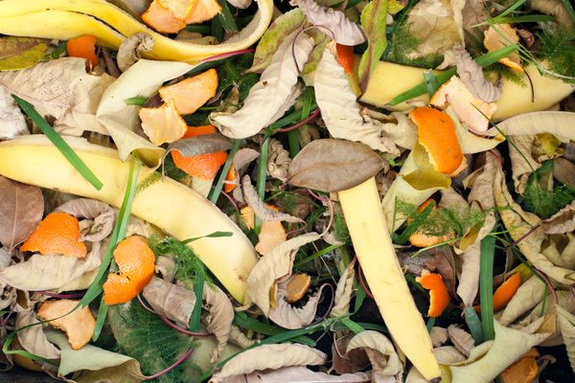](http://d16u920cdkkea2.cloudfront.net/wp-content/uploads/2016/08/7baf9cbd-a2b3-4c8b-8e25-9f15c1bc068b.jpg)

Vỏ cam quýt có thể được ủ, chúng là một nguồn cung cấp nitơ, phốt pho và kali tuyệt vời. Trước khi đặt vỏ cam quýt để ủ bạn hãy chắc chắn đã cắt chúng thành những miếng nhỏ để tăng tốc độ quá trình ủ. Thêm một lợi ích nữa của việc này là vỏ cam, quýt đi được tái chế cũng giúp cho những công nhân vệ sinh khỏi cực nhọc thu lượm nó.

*Xem thêm:* [Những Loại Phân Hữu Cơ Bạn Có Thể Làm Tại Nhà](https://www.yeutrongcay.com/nhung-loai-phan-huu-co-ban-co-the-lam-tai-nha-17.html" \t "_blank)

**2. Thuốc trừ sâu tự nhiên**

Nếu cây của bạn đang bị sâu bệnh nhẹ hãy tránh sử dụng thuốc trừ sâu hóa học và cố gắng đẩy lùi chúng bằng cách sử dụng vỏ cam, quýt. Đơn giản chỉ cần xé vỏ của chúng thành miếng nhỏ cho vào vị trí xung quanh cây bị ảnh hưởng hoặc xé một lỗ ở vỏ và đính kèm vào các vỏ đó với một cọc nhỏ gần khu vực bị nhiễm bệnh, một số loài sâu hại rất không thích mùi vị của vỏ cam, quýt.

**Lưu ý rằng,** loại thuốc trừ sâu làm từ vỏ cam, quýt này nó có thể không được hiệu quả như sử dụng thuốc trừ sâu hóa học nhưng nó tự nhiên, hữu cơ và thân thiện với môi trường.

*Xem thêm:* [Cách Tạo Thuốc Trừ Sâu Đơn Giản Bạn Có Thể Làm Tại Nhà](https://www.yeutrongcay.com/cach-tao-thuoc-tru-sau-don-gian-ban-co-the-lam-tai-nha-137.html" \t "_blank)

**3. Đuổi chó và mèo**

[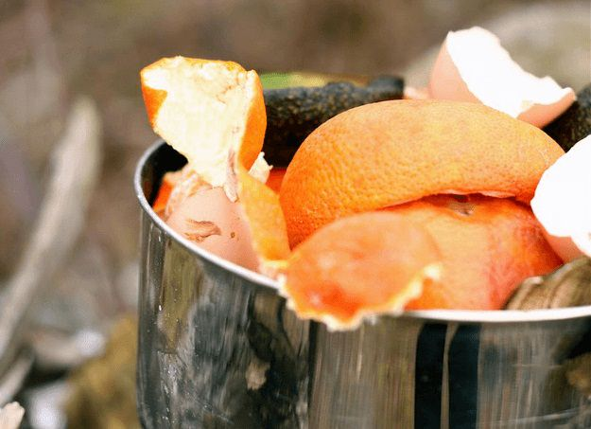](http://d16u920cdkkea2.cloudfront.net/wp-content/uploads/2016/08/orange-peel.jpg)

Nếu bạn muốn ngăn chặn vật nuôi của bạn xâm nhập vào khu vườn của bạn, hãy thử sử dụng vỏ cam quýt. Hầu hết chó và mèo ghét mùi của vỏ cam quýt. Chỉ cần trộn mảnh nhỏ của vỏ cam quýt với bã cà phê và phân tán chúng xung quanh cây của bạn. Sự kết hợp của hai mùi hương này sẽ ngăn chặn các vật nuôi - những vị khách không mời đến thăm khu vườn của bạn.

**4. Tạo mùi hương dễ chịu lọc không khí**

Có một số vỏ cam quýt khi ném chúng vào lò sưởi  sẽ có mùi hương dễ chịu. Đây là một cách tốt đẹp để tận dụng những vỏ cam quýt để sử dụng và là một ý tưởng tuyệt vời khi có tiệc tùng trong vườn.

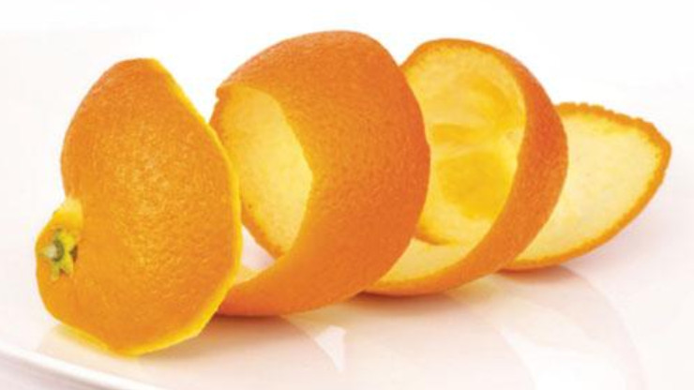

**5. Làm chua đất**



Vỏ cam, quýt còn sót lại có thể được sử dụng để làm chua đất. Chỉ cần làm khô vỏ cam quýt và xay chúng thành bột. Rắc bột này trên đất và trộn đều nó nên, đó là một cách tuyệt vời và rất tự nhiên để làm tăng độ chua phèn cho đất (hãy nhớ rằng, việc giảm độ pH của đất phụ thuộc vào số lượng bột vỏ cam quýt bạn sẽ sử dụng. Lợi ích thêm nữa là nó cũng cung cấp thêm một số vi chất dinh dưỡng thiết yếu cho đất)

*Xem thêm:* [Cách Để Kiểm Tra Nồng Độ PH Tại Nhà](https://www.yeutrongcay.com/cach-de-kiem-tra-nong-do-ph-tai-nha-143.html" \t "_blank)

**6. Thoát khỏi sự sâm nhập của kiến**

Kiến là loại côn trùng có lợi vì chúng bảo vệ cây dưới sự các cuộc tấn công của rệp và các loài sâu bọ khác nhưng đôi khi chúng cũng gây thiệt hại cho các cây của bạn về đất xung quanh rễ cây. Nếu bạn muốn thoát khỏi kiến ​​hãy sử dụng vỏ cam quýt. Sử dụng vỏ cam quýt là một cách để con kiến ​​thấm độc hữu cơ và vô hại với con người và động vật khác và chắc chắn sẽ bắt con kiến ​​đi khỏi khu vườn của bạn.

**7. Làm vật dụng ươm cây**

[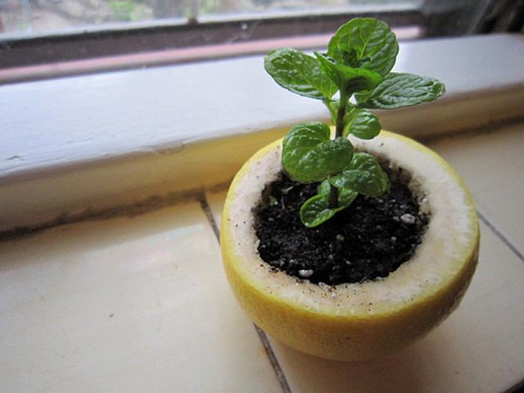](http://d16u920cdkkea2.cloudfront.net/wp-content/uploads/2016/04/Citrus-Peel-Starter-Pot2.jpg)

Vỏ cam quýt có thể trở thành một chậu phân hủy sinh học tuyệt vời để bắt đầu cho viêc gieo hạt giống.

**8. Đuổi muỗi**

Muỗi ghét mùi của vỏ cam quýt. Nếu bạn muốn thoát khỏi muỗi, chỉ cần chà vỏ chanh lên da để đuổi chúng. Bạn cũng có thể sử dụng vỏ nạo xung quanh hiên nhà, ban công của bạn, và vườn để giúp đuổi muỗi.